安丘市住房和城乡建设局2020年

政府信息公开工作年度报告

根据《中华人民共和国政府信息公开条例》要求，结合我局实际，编制并向社会公布安丘市住房和城乡建设局2020年政府信息公开工作年度报告。本报告中所列数据的统计期限为2020年1月1日至2020年12月31日。如对本报告有疑问，请与安丘市住房和城乡建设局办公室联系（地址：安丘市北城区青云大街东首621号，邮编：262100，电话：0536-4187099，传真：0536-4368009）。

一、总体情况

2020年，为方便公民、法人和其他组织了解和查询住建工作信息，我局按照《条例》的要求，将政府信息公开工作与日常的信息工作、电子政务工作相结合，做到有专门工作人员承办，责任到人，层层落实。

（一）主动公开情况

2020年以来，我局严格按照“五公开”要求，加大决策、执行、管理、服务、结果信息公开力度，进一步加强依申请公开、政策解读、回应社会关切、重点领域信息公开、政府信息管理、平台建设管理，保证了政府信息工作得以高效开展。截至2020年12月31日，共主动公开信息357条，其中在政府门户网站的“公开”栏目共发布各类信息180条，通过政务微信公开信息112条，报刊公开信息65条。与往年相比，2020年我局政府信息公开质量有明显提升，信息公开形式逐渐丰富多样化，加强了平台建设，方便社会各界进一步了解、关心和支持住建工作。

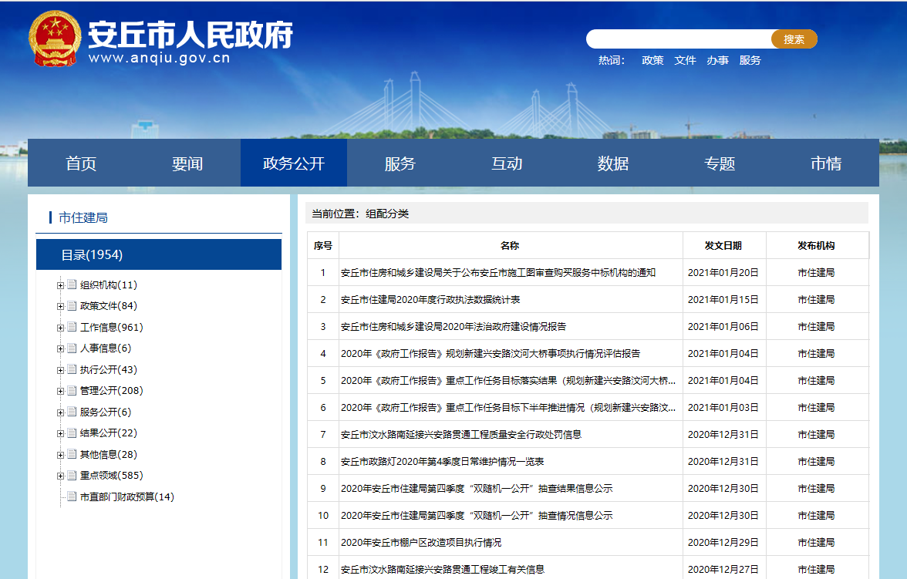

1.及时公开机构概况。根据《政府信息公开条例》第二十条第（二）款要求，及时更新机关职能、机构设置、办公地址、办公时间、联系方式、负责人姓名。

2.及时公开财政领域信息。根据《政府信息公开条例》第二十条第（七）款要求，及时发布本单位财政预决算情况。

3.推进重点领域信息公开。及时发布住房保障、市政建设、城市供暖等方面信息；及时公开“双随机、一公开”监管信息，制定2020年“双随机、一公开”监管随机抽查事项清单，拟定年度抽查计划，及时公开抽查结果信息。

4.2020年我局在政府门户网站共及时主动发布政策解读稿件6篇，进一步引导了社会舆论，维护了单位形象。

5.2020年，我局没有发生信息泄密事件，信息监督检查无问题。

（二）依申请公开情况

2020年全局共收到政府信息公开网络申请4件，涉及供热退费标准相关文件、小区天然气工程竣工验收备案情况、小区物业服务合同备案和房屋及附属设施设备验收及消防备案情况等，其中供热退费标准相关文件、小区天然气工程竣工验收备案情况、小区物业服务合同备案和房屋及及消防备案情况不属于本行政机关公开，小区附属设施设备验收情况属于本机关公开，已及时根据实际情况向申请人反馈答复。2020年全年未发生因政府信息公开被行政复议、提起行政诉讼情况。

（三）机构建设及人员配置情况

2020年我局未出现人员配置变动情况，机构建设情况已及时在政府门户网站上进行更新。

（四）政府信息管理情况

依据“规范、明了、方便、实用”的原则，加强了重点领域政府信息公开工作，确保信息公开及时、稳妥、有序进行，努力打造阳光政务。一是公开的内容更加充实。立足住建局职能，及时公开涉及公众切身利益的重大建设项目信息。在357条已公布信息中，基础设施和民生领域工程信息达到201条，占比54.5%;城市服务类信息151条，占比41.4%。对政府信息公开的范围、政府信息公开的内容、政府信息公开的形式、政府信息公开的制度等作了进一步的明确。按照组织健全、制度严密、标准统一、运作规范的要求，做好政府信息公开以及已公开内容存档备查工作。二是公开的时间更加及时。针对公开内容的不同情况，确定公开时间，做到常规性工作定期公开，例如财务信息的公开，特别是部门预决算和“三公”经费的公开做到详实准确等;临时性工作随时公开，例如政务动态、会议纪要等;时效性工作立刻公开，例如全市重点城建项目建设等。三是公开的程序更加严谨。正确处理公开和保密的关系，既防止出现因公开不当导致失密、泄密的问题，又确保群众的知情权，保证政府公开工作的顺利进行。今年以来，未发生政府公开失控和泄密的现象。四是公开的重点更加突出。从信息公开、电子政务、发文公布和便民服务等方面入手，加大推行政府公开的力度。重点公开了项目建设、投资计划、重大项目审批、财务等信息，科室职能职责、负责人等信息，各项办事办证程序及服务指南等信息。

（五）平台建设情况

一是建立健全组织机构，专人负责信息公开工作。二是将政务公开纳入党风廉政建设，将推行政务公开工作列为党风廉政建设责任制考核的重要内容。三是将推行政务公开作为政风行风评议的重要考核指标，自觉扩大公开的透明度，广泛接受社会各界的监督。四是加强门户网站建设，明确市政府门户网站为第一公开平台，所有重要信息必须首先经过门户网站公开。五是加强与新闻媒体的沟通，及时在报纸和电视台、电台等媒体上公告或宣传关系民生的事项，让群众从多渠道了解全市城乡建设信息。

（六）监督保障情况

一是强化组织领导，确立信息公开机构。我局领导高度重视政府信息公开工作，多次召开专题会议，成立由主要负责同志任组长，分管负责同志任副组长，局属各单位、机关各科室负责人任成员的市住建局政务公开工作领导小组，统一安排部署政府政务公开工作相关工作情况，办公室设在政策法规科，政策法规科为政务信息公开管理部门，负责管理全局政府信息公开工作，督促和协调各科室及时报送须公开信息;指定信息管理技术人员，负责我局政务信息的更新和维护工作，做到了分工明确，责任落实。二是完善工作制度，规范信息公开工作。为进一步信息公开工作流程，我局建立健全了各项管理制度，完善政府信息公开指南和公开目录，规范管理，进一步完善信息公开制度，及时将每月公开事项报送“两馆一中心”，方便供市民查询和获取。同时，加强信息公开保密审查工作，对公开的政府信息，依据有关规定做好保密审查，涉及其他行政机关的，与有关行政机关沟通确认，确保公开的政府信息准确一致，避免出现不实信息。三是加强队伍建设，完善教育培训机制。为提高信息公开效率，在各局属单位、科室分别建立了信息联络员，具体负责本单位、科室的信息报送工作。按照要求，积极组织参加各类培训，使信息公开培训范围覆盖各局属单位及相关联络员。2020年，我局围绕信息公开规范化、时效性和严谨性建设，开展了扎实工作，提升信息公开工作人员的业务水平。

（七）政府信息公开工作考核、社会评议和责任结果追究结果情况

1、建立局内部考核通报制度。严格落实《政府信息公开条例》规定的“工作考核、社会评议和责任追究”要求，局分管领导定期组织开展政府信息公开工作检查评议。局法规科对各科室政务信息工作进行监督，发现问题及时改进，以保证政务信息公开的时效性与准确性。

2、主动听取社会公众意见建议。及时公开监督建议电话、邮箱和单位地址，对于网上信箱中收到的信件及时处理、答复。

3、责任结果追究结果情况。2020年我局未出现因信息公开不到位被进行责任追究的情况。

二、主动公开政府信息情况

|  |  |  |  |
| --- | --- | --- | --- |
| 第二十条第（一）项 | | | |
| 信息内容 | 本年新制作数量 | 本年新  公开数量 | 对外公开  总数量 |
| 规章 | 0 | 0 | 0 |
| 规范性文件 | 0 | 0 | 0 |
| 第二十条第（五）项 | | | |
| 信息内容 | 上一年项目数量 | 本年增/减 | 处理决定数量 |
| 行政许可 | 0 | 0 | 0 |
| 其他对外管理服务事项 | 0 | 0 | 0 |
| 第二十条第（六）项 | | | |
| 信息内容 | 上一年项目数量 | 本年增/减 | 处理决定数量 |
| 行政处罚 | 0 | 0 | 0 |
| 行政强制 | 0 | 0 | 0 |
| 第二十条第（八）项 | | | |
| 信息内容 | 上一年项目数量 | 本年增/减 | |
| 行政事业性收费 | 0 | 0 | |
| 第二十条第（九）项 | | | |
| 信息内容 | 采购项目数量 | 采购总金额 | |
| 政府集中采购 | 0 | 0 | |

三、收到和处理政府信息公开申请情况

|  |  |  |  |  |  |  |  |  |  |
| --- | --- | --- | --- | --- | --- | --- | --- | --- | --- |
| （本列数据的勾稽关系为：第一项加第二项之和，等于第三项加第四项之和） | | | 申请人情况 | | | | | | |
| 自然人 | 法人或其他组织 | | | | | 总计 |
| 商业企业 | 科研机构 | 社会公益组织 | 法律服务机构 | 其他 |
| 一、本年新收政府信息公开申请数量 | | | 4 | 0 | 0 | 0 | 0 | 0 | 4 |
| 二、上年结转政府信息公开申请数量 | | | 0 | 0 | 0 | 0 | 0 | 0 | 0 |
| 三、本年度办理结果 | （一）予以公开 | | 1 | 0 | 0 | 0 | 0 | 0 | 1 |
| （二）部分公开（区分处理的，只计这一情形，不计其他情形） | | 1 | 0 | 0 | 0 | 0 | 0 | 1 |
| （三）不予公开 | 1.属于国家秘密 | 0 | 0 | 0 | 0 | 0 | 0 | 0 |
| 2.其他法律行政法规禁止公开 | 0 | 0 | 0 | 0 | 0 | 0 | 0 |
| 3.危及“三安全一稳定” | 0 | 0 | 0 | 0 | 0 | 0 | 0 |
| 4.保护第三方合法权益 | 0 | 0 | 0 | 0 | 0 | 0 | 0 |
| 5.属于三类内部事务信息 | 0 | 0 | 0 | 0 | 0 | 0 | 0 |
| 6.属于四类过程性信息 | 0 | 0 | 0 | 0 | 0 | 0 | 0 |
| 7.属于行政执法案卷 | 0 | 0 | 0 | 0 | 0 | 0 | 0 |
| 8.属于行政查询事项 | 0 | 0 | 0 | 0 | 0 | 0 | 0 |
| （四）无法提供 | 1.本机关不掌握相关政府信息 | 1 | 0 | 0 | 0 | 0 | 0 | 1 |
| 2.没有现成信息需要另行制作 | 1 | 0 | 0 | 0 | 0 | 0 | 1 |
| 3.补正后申请内容仍不明确 | 0 | 0 | 0 | 0 | 0 | 0 | 0 |
| （五）不予处理 | 1.信访举报投诉类申请 | 0 | 0 | 0 | 0 | 0 | 0 | 0 |
| 2.重复申请 | 0 | 0 | 0 | 0 | 0 | 0 | 0 |
| 3.要求提供公开出版物 | 0 | 0 | 0 | 0 | 0 | 0 | 0 |
| 4.无正当理由大量反复申请 | 0 | 0 | 0 | 0 | 0 | 0 | 0 |
| 5.要求行政机关确认或重新出具已获取信息 | 0 | 0 | 0 | 0 | 0 | 0 | 0 |
| （六）其他处理 | | 0 | 0 | 0 | 0 | 0 | 0 | 0 |
| （七）总计 | | 4 | 0 | 0 | 0 | 0 | 0 | 4 |
| 四、结转下年度继续办理 | | | 0 | 0 | 0 | 0 | 0 | 0 | 0 |

四、政府信息公开行政复议、行政诉讼情况

|  |  |  |  |  |  |  |  |  |  |  |  |  |  |  |
| --- | --- | --- | --- | --- | --- | --- | --- | --- | --- | --- | --- | --- | --- | --- |
| 行政复议 | | | | | 行政诉讼 | | | | | | | | | |
| 结果维持 | 结果纠正 | 其他结果 | 尚未审结 | 总计 | 未经复议直接起诉 | | | | | 复议后起诉 | | | | |
| 结果维持 | 结果纠正 | 其他结果 | 尚未审结 | 总计 | 结果维持 | 结果纠正 | 其他结果 | 尚未审结 | 总  计 |
| 0 | 0 | 0 | 0 | 0 | 0 | 0 | 0 | 0 | 0 | 0 | 0 | 0 | 0 | 0 |

五、存在的主要问题及改进情况

（一）2019年问题整改情况

针对去年存在的问题，2020年我局加强专、兼职工作人员的业务培训，加大信息公开力度，在门户网站和“安丘建设”公众号及时发布民众关切问题，如城市建设、道路修建等方面，进一步提升了信息公开质量。同时，及时公开了监督建议电话、邮箱和单位地址，对收到的信件及时处理、答复。

（二）2020年存在的主要问题

目前，在政府信息公开工作方面我局还存在以下问题：一是部分政府信息公开的时效性不够强，信息公开专栏建设不够全面；二是对于政府信息公开资料没有形成档案化建设管理；三是政策解读形式不够丰富，回应关切方式单一等。

（三）改进措施

2021年我局将加强对政府信息公开工作的监督，进一步健全检查制度，确保把公开工作落到实处。一是对政府信息公开工作人员进行定期培训，并积极参加市里举办的政务公开业务二培训会议，提升政府信息公开的时效性、规范性、完整性，完善和充实政府信息公开内容，丰富信息公开形式。二是将进行公开信息档案化建设，做好政府信息公开资料建档工作，确保信息公开内容的合法、全面、及时。

六、其他需要报告的事项

人大建议、政协提案办理情况。

本年度全局共收到市十八届人大三次会议人大代表建议5件，主动向社会公开代表建议办理结果信息5件。收到政协十届三次会议政协委员提案11件，主动向社会公开委员提案办理结果信息11件。2020年，坚持把公众关注的焦点、热点问题，如全市城建项目进度、农村危房改造进度、燃气热力设施建设及运行等相关信息尽可能全面、及时地向民众公开，及时回复社会关切的民生问题。

安丘市住房和城乡建设局

2021年1月25日